cv

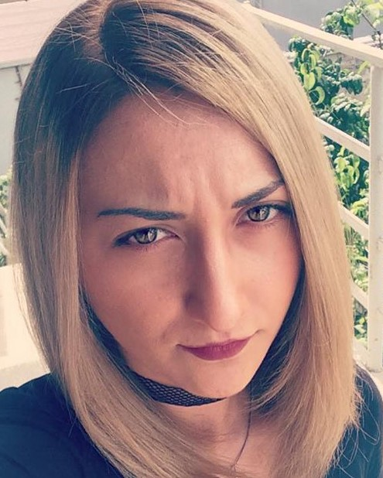

პირადი ინფორმაცია:
სახელი: |  |  |  | სოფიკო
გვარი: |  |  |  | ფოფხაძე
დაბადების თარიღი (რიცხვი, თვე, წელი): |  |  |  | 1997.09.28

საკონტაქტო ინფორმაცია:
მისამართი: | ქ.თბილისი .თემქა . ჩარგლის 100
ტელეფონის ნომერი: | 593422339
ელ-ფოსტა: | s.rachveli@mail.ru

ზოგადი განათლება:
სკოლის დასახელება |  |  |  |  |  | სწავლის პერიოდი (წლები)
სსიპ დ.სურამის ქრისტეფორეს III-ის მე-4 საჯარო სკოლა |  |  |  |  |  | 2003-2015

უმაღლესი განათლება:
უნივერსიტეტის დასახელება |  |  | სწავლის პერიოდი (წლები) |  |  | მიღწეული კვალიფიკაცია, ხარისხი
ევროპის უნივერსიტეტი |  |  | 2015-2019 |  |  | ბიზნესის ადმინისტრირების ბაკალავრის ხარისხის დიპლომი
დამატებითი კურსები /ტრენინგები:

სკოლა,“სტარტი“ | საგზაო მოძრაობის წესები | 2017-წ | B(კატეგორიის)-მართვის მოწმობა

პიარმენეჯმენტი | 4 თვიანი უნივერსიტეტის კურსი
სასტუმროს ადმინისტრატორი | 1 წლიანი ტრენინგები

ენები:

ქართული | ძალიან კარგად
ინგლისური | B(5) დონე (სრული კურსი )
რუსული | სასაუბრო დონით

სამუშაო გამოცდილება:
დაწესებულების დასახელება |  | მუშაობის პერიოდი |  |  | თანამდებობა |  | ძირითადი მოვალეობები
შპს.იოლი |  | 2014-2015 |  |  | მოლარე-კონსულტანტი |  | მომხმარებლისთვის დახმარების გაწევა დარბაზის მოწესრიგება, სალარო აპარატის მართვა
შპს.უნივერსამი |  | 2015-2016 |  |  | კონსულტანტი |  | მომსახურების გაწევა, ვადების კონტროლი, სექცის მოწესრიგება
შპს. AGTC |  | 2016-2018 |  |  | მერჩენდაიზერი |  | პროდუქცის თაროებზე განლაგება, დასტიკერება ფასების და ვადების კონტროლი.
შპს . ორიენტი |  | 2018-2019 |  |  | მოძრავი მერჩენდაიზერი |  | პროდუქცის დარბაზში გატანა, შეკვეთის დაწერა, ვადების კონტროლი ორიენტირება გაყიდვების მუდმივი ზრდაზე.

დამატებითი ინფორმაცია:

ჰობი:
ვარ სამოყვარულო თეატრის მსახიობი.

პიროვნული უნარ-ჩვევები :
ვარ კომუნიკაბელური, პუნკტუალური, მაქვს გუნდური მუშაობის გამოცდილება, არ ვარ კომფლიკტური, ადვილად ვახდენ რეაგირებას კრიტიკულ მომენტებში, ვარ პასუხის მგებლობის მქონე , ასევე არ მიჭირს სიახლებთან შეგუება.

